GUÍA CINEMÁTICA

Ecuaciones de MRUA.

1.- Un vehículo se mueve de modo que su posición está dada por la ecuación 𝑥 = 20 + 10 ∙ 𝑡 − 0,5 ∙ 𝑡². Considere unidades del sistema MKS.
- Este movimiento, ¿es MRU o MRUA?
- En caso de ser MRUA indique la velocidad inicial y la aceleración. Resp: 10 [m/s]; -1 [m/s²]

2.- En t = 0, un objeto pasa por la posición x = -5 [m] y en ese instante se mueve hacia la izquierda con rapidez 15 [m/s]. Si la aceleración del objeto es 6 [m/s²], escriba la ecuación de posición de este objeto. Resp: 𝒙 = −𝟓 − 𝟏𝟓 ∙ 𝒕 + 𝟑 ∙ 𝒕^{𝟐}

3.- En t = 0, un objeto pasa por la posición x = -5 [m] y en ese instante se mueve hacia la izquierda con rapidez 15 [m/s]. Si la aceleración del objeto es 6 [m/s²], escriba la ecuación de velocidad de este objeto. Resp: 𝒗 = −𝟏𝟓 + 𝟔 ∙ 𝒕

4.- Un automóvil aumenta se velocidad de 40 [m/s] a 70 [m/s] en 3 [s]. Calcule su aceleración. Resp: 10 [m/s²]

5.- El conductor de un automóvil que viaja a 20 [m/s] observa un desprendimiento de rocas delante de él y frena, tardándose 10 [s] en detenerse completamente.
- Calcule la aceleración de frenado,
- Calcule la distancia que recorre antes de detenerse Resp: -2 [m/s²]; 100 [m]

6.- Un cuerpo, partiendo del reposo, se mueve con una aceleración constante de 8 [m/s²].
- ¿Cuánto tiempo tarda en recorrer 100 [m]?
- ¿Cuál será su velocidad en ese instante?

Resp: 5 [s]; 40 [m/s]

7.- Una partícula se mueve a lo largo del eje x. Su posición como función del tiempo está dada por la ecuación 𝑥 = 6,8 ∙ 𝑡 + 8,5 ∙ 𝑡², donde x se mide en [m] y t en [s].
- ¿Cuál es la velocidad de la partícula al cabo de 1,5 [s]?
- ¿En qué instante la velocidad de la partícula será 50 [m/s]? Resp: 32,3 [m/s]; 2,54 [s]

8.- Un tren que viaja a 50 [km/h] debe reducir su velocidad hasta 25 [km/h] al pasar por un puente. Si realiza la operación en 4 segundos, ¿qué distancia ha recorrido en ese tiempo? Resp: 41,6 [m]

9.- Un avión despega de la pista después de recorrer 1000 [m], al alcanzar una velocidad de 120 [km/h]. Calcule la aceleración del avión, el tiempo que tarda en despegar (si partió del reposo) y la distancia recorrida en tierra en el último segundo.

Resp: 0,55 [m/s²]; 60 [s]; 33 [m]

Gráficos de MRUA.

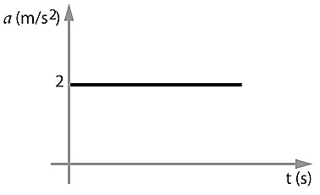
10.- Un auto parte del reposo desde x = 0 y se mueve con MRUA. La aceleración del automóvil se muestra en el gráfico adjunto.
Determine:
- la velocidad del auto al cabo de 5 [s],
- la posición del objeto en t = 10 [s]. Resp: 10 [m/s]; 100 [m]

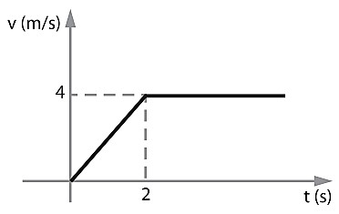
11.- Una partícula parte del reposo y se mueve con MRUA. Cuando han transcurrido 2 [s], su velocidad es 4 [m/s] y de ese instante en adelante la mantiene constante. Calcular:
- la distancia recorrida hasta los 6 [s] de movimiento,
- la rapidez media de los primero 6 [s] de movimiento. Resp: 20 [m]; 3,3 [m/s]

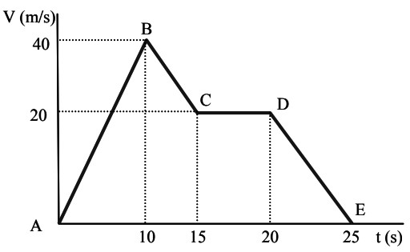
12.- Observe el gráfico adjunto y responda:
- Identifique el tipo de movimiento de cada tramo.
- Hallar la aceleración en cada uno de los tramos.
- Calcule la distancia total recorrida.

Resp: 4 [m/s²]; -4 [m/s²]; 0; -4 [m/s²];500 [m]

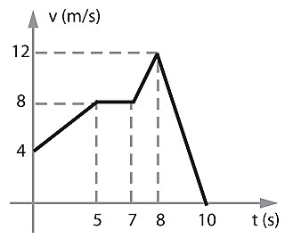

13.- Utilizando la información entregada en el gráfico, determine:
- la distancia recorrida entre t = 0 y t =5 [s],
- la aceleración entre t = 8 y t = 10 [s].
- haga un gráfico aceleración/tiempo para todo el movimiento. Resp: 30 [m]; -6 [m/s²]

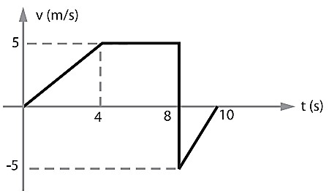
14.- El gráfico representa el movimiento de un objeto en línea recta. Determine:
- el desplazamiento entre t = 0 [s] y t = 10 [s],
- la distancia recorrida entre t = 0 [s] y t = 10 [s],
- la rapidez media de todo el movimiento. Resp: 25 [m]; 35 [m]; 3,5 [m/s]

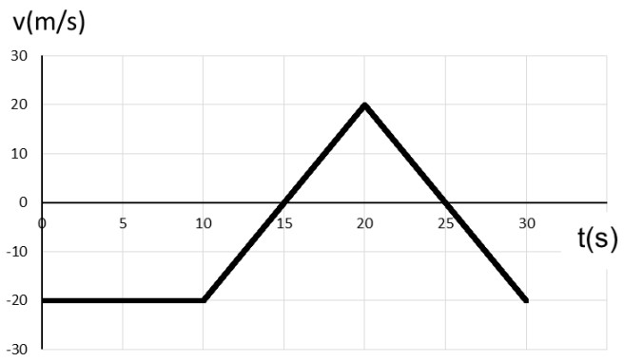
15.- A partir de la información entregada en el gráfico, determine:
- ¿en qué intervalo(s) el móvil realizó MRU?
- ¿en qué intervalo(s) el móvil se desplazó en sentido positivo y en cuáles en sentido negativo?
- ¿en qué instante(s) el móvil cambió el sentido de movimiento?
- ¿en qué intervalo(s) el móvil desacelera?
- ¿en qué intervalo/os de tiempo el móvil acelera?
- calcule la rapidez media del móvil con 2 cifras significativas. g) Construya un gráfico aceleración-tiempo para todo el movimiento.

